Задание 2. Черная линия с препятствиями

Условия состязания
Задание заключается в том, чтобы проехать всю трассу за минимальное время, преодолевая препятствия.
Если робот выезжает обоими колесами за черную линию (т.е. окажется всеми колесами или другими деталями, соприкасающимися с полем, с одной стороны линии) и/или «срежет» траекторию движения (отклонится от маршрута), то попытка останавливается.
Если робот бездействует 5 с, то попытка останавливается.
На один заезд дается максимум 3 минуты.

Робот
- Максимальная ширина робота 25 см, длина – 25 см, высота – 25 см.
- Во время попытки робот может менять свои размеры, но исключительно без вмешательства человека.
- Робот должен быть автономным, т.е. не допускается дистанционное управление роботом.
- Робот, не соответствующий требованиям, не будет допущен к участию в соревнованиях, либо результат робота будет аннулирован.

Игровое поле
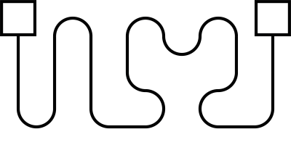  Рисунок 2. Примерный вид траектории | 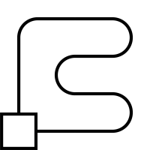  Рисунок 3. Примерный вид траектории
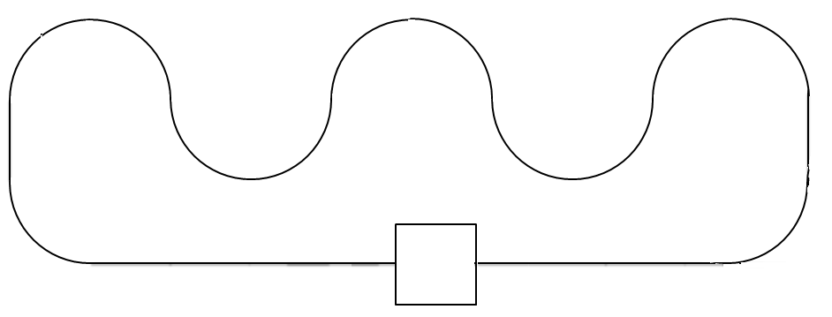
Рисунок 4. Примерный вид траектории

Цвет поля – белый, цвет траектории – черный.
Размер поля – 3300 на 1200 мм.
Толщина основной черной линии – 25 мм.
Минимальный радиус кривизны траектории – 300 мм.
Минимальное расстояние от участка траектории до края поля – 150 мм.

Дополнительные препятствия
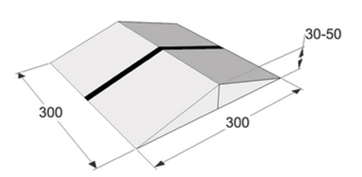
Горка
Горка представляет собой рельефное препятствие. Может располагаться только на прямом участке трассы. Представляет собой последовательные подъем и спуск, без плоского участка на вершине.
В профиль имеет вид треугольника. Ширина горки составляет 300 мм, длина горки – 300 мм. Высота горки в верхней точке, исходя из ограничения угла наклона, не превосходит 30-50 мм.
За преодоление горки начисляется 10 баллов, за достижение горки – 2 балла.
Если робот не преодолел горку, то попытка останавливается.
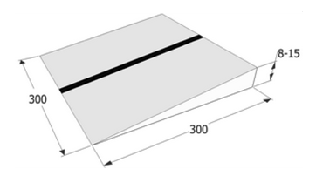
Трамплин
Размер 300х300 мм. Подъем может быть высотой 8-15 мм. Цвет поверхности белый с черной линией посередине. Трамплин прикреплен к поверхности поля и может располагаться только на прямом участке трассы.
За преодоление трамплина начисляется 10 баллов, за достижение – 2 балла.
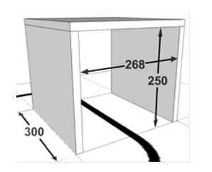
Если робот не преодолел трамплин, то попытка останавливается.
Тоннель
Размер проёма 268 мм шириной, 250 мм высотой и 300 мм длиной. Толщина стенок 16мм. Цвет поверхностей белый. Тоннель прикреплен к поверхности поля.

За преодоление тоннеля начисляется 5 баллов, за достижение – 2 балла.
Если робот не преодолел тоннель, то попытка останавливается.
Кегли
Кегли представляют собой жестяные цилиндры и изготовлены из пустых стандартных жестяных банок (330 мл), использующихся для напитков. Цвет кегли – белый. Диаметр кегли – 70 мм. Высота кегли – 120 мм. Вес кегли – не более 50 гр.
Кегля расположена на траектории, робот должен объехать ее, не коснувшись. За объезд кегли начисляется 10 баллов. Если робот коснется кегли, то начисляется штраф 5 баллов, при этом попытка не останавливается, судья убирает банку с поля, робот продолжает выполнение задания.

Определение победителя
Побеждает участник, набравший наибольшее количество очков и проехавший трассу за наименьшее время. В зачет идет лучшая из двух попыток.

Дополнения
Вид трассы во время соревнований может отличаться от того, что представлен в данных правилах.
Капитан команды имеет право остановить попытку в любое время, если считает это необходимым. При этом фиксируется время выполнения задания, набранные очки идут в зачет, попытка считается пройденной.

